
信息安全技术实验报告
[密码学综合设计实验]
姓名： | 梁航锋
学号： | 216001912
课程名称： | 信息安全技术
所在学院： | 信息科学与工程学院
专业班级： | 2021级计算机网络技术方向
任课教师： | 严迪群

实验项目名称 | 密码学综合设计实验
- 实验目的与要求：
- 熟悉CrypTool的基本功能，掌握其中的Graphical Editor功能；
- 掌握RSA、DES、MD5等加密方法的基本原理与使用方式；
- 基于已学习的各类密码技术实现两用户之间的安全通信，以保证通信不被第三方监听，同时具有消息完整性验证的功能，使用Graphical Editor功能实现。
- 消息传输流程中涉及到的DES密码需要包含自己的学号或姓名信息；
- 尝试对加密过程进行攻击，体会加密过程的有效性。
二、实验环境：
- Windows11 Version 22H2
2．CrypTool 2.1软件
三、实验方法（原理、流程图）
实验过程中涉及到多种密码技术，涵盖对称加密、非对称加密、哈希技术，涉及到RSA、DES、MD5等加解密技术。
3.1 RSA
RSA是一种非对称加密算法，使用一对密钥（公钥和私钥）。公钥用于加密数据，而私钥用于解密数据。RSA的安全性基于大整数分解的困难性，即在已知公钥的情况下，计算出私钥的难度非常大。
RSA的基本步骤包括：（1）选定两个保密的素数p、q，保证p、q不相等；（2）计算n=pq，这是公开的；（3）选取一个e，满足e与n的欧拉函数互质且小于其欧拉函数，对于n的欧拉函数计算φ(n)=(p-1)(q-1)，e是公开的；（4）计算e在模φ(n)意义下的逆元，记为d，是保密的。
其中(n,e)作为公钥，(n,d)作为私钥。
3.2 DES
DES加密是基于对称密码的分组加密方法，采用了64位的分组长度和56位的密钥长度。它将64位的输入经过一系列变换后，得到64位的输出。揭秘使用了相同的步骤和相同的密钥。
明文的处理经过了三个阶段。64位的明文首先经过初始置换IP被重新排列。然后进行16伦相同函数的作用，每轮作用都有置换和替代。最后一轮迭代的输出有64位，它是输入明文和密钥的函数。每轮数据的左右部分相互交换产生预输出，最后预输出被与初始置换IP互逆的置换作用而产生64位密文。
3.3 MD5
MD5是一种广泛使用的哈希函数，它具有以下性质，首先对于任意长度的输入，MD5的输出总是相同的，其次其具有线性的时间复杂度，再之对原数据的一点点修改都会导致最终结果的巨大变化，最后已知原数据和MD5值很难生成与原数据不同但MD5值相同的数据。
对于MD5的原理，简要概括为：将待处理数据进行分组，每组512位，对于每一组中再次进行子分组的划分（划分为16个32位），算法最终经过一系列处理输出四个32位分组，将其级联后得到一个128位散列值，每次的运算都由当前512bit数据与前一轮的128位散列值进行运算。
四、实验过程、步骤及内容
该部分内容给出本次实验的主要流程，具体的实验操作与现象在第五节中进行详细说明与分析。为了实现安全通信，实验包含以下14个主要步骤：
（1）用户A通过RSA生成其公钥和私钥；
（2）用户B通过RSA生成其公钥和私钥
（3）用户A创建一个文件（例如message.txt包含学号姓名信息）并输入一些字符串
（4）用户A为DES选择一个密钥（key）
（5）用户A使用DES用密钥key加密message.txt并获得密文（cipher.txt）
（6）用户A使用RSA用用户B的公钥加密密钥key（key.txt）
（7）用户A使用MD5获取message.txt的哈希码（hash.txt）
（8）用户A通过RSA用用户A的私钥加密hash.txt（signature.txt）
（9）用户A将cipher.txt、key.txt、signature.txt发送给用户B
（10）用户B用他的私钥解密key.txt并获得密钥key
（11）用户B使用密钥解密cipher.txt并获得message.txt
（12）用户B使用用户A的公钥解密signature.txt并获得hash.txt
（13）用户B使用MD5计算提取的message.txt的哈希码（hash_extracted.txt）
（14）用户B比较hash.txt和hash_extracted.txt之间的差异以检查消息的完整性
（15）任务结束
其中需要设置DES的密钥key中包含本人学号、姓名等信息。分析以上步骤可以简单进行概括：用户A使用DES加密待发送信息，并对待发送消息进行哈希处理，为了保证用户B能够安全获取DES的密钥，用户A使用B的公钥进行DES密钥的加密；为了保证信息的完整性与来源正确，用户A对哈希结果进行私钥加密以进行数字签名的操作，用户B可以通过A的公钥解密得到哈希结果，并再次对DES解密后的文本进行MD5哈希提取，通过比较两个结果即可判定消息是否完整与来源是否正确。
五、实验数据（现象）处理分析
该部分包含实验的主要操作过程与实验现象的记录。
5.1消息传输过程分析
根据实验要求，分析A、B用户之间的数据处理流程，为了方便理解加解密过程，同时便于后续Crytools的操作，对消息传输的过程进行绘图分析。整个消息传输过程如图5.1所示。
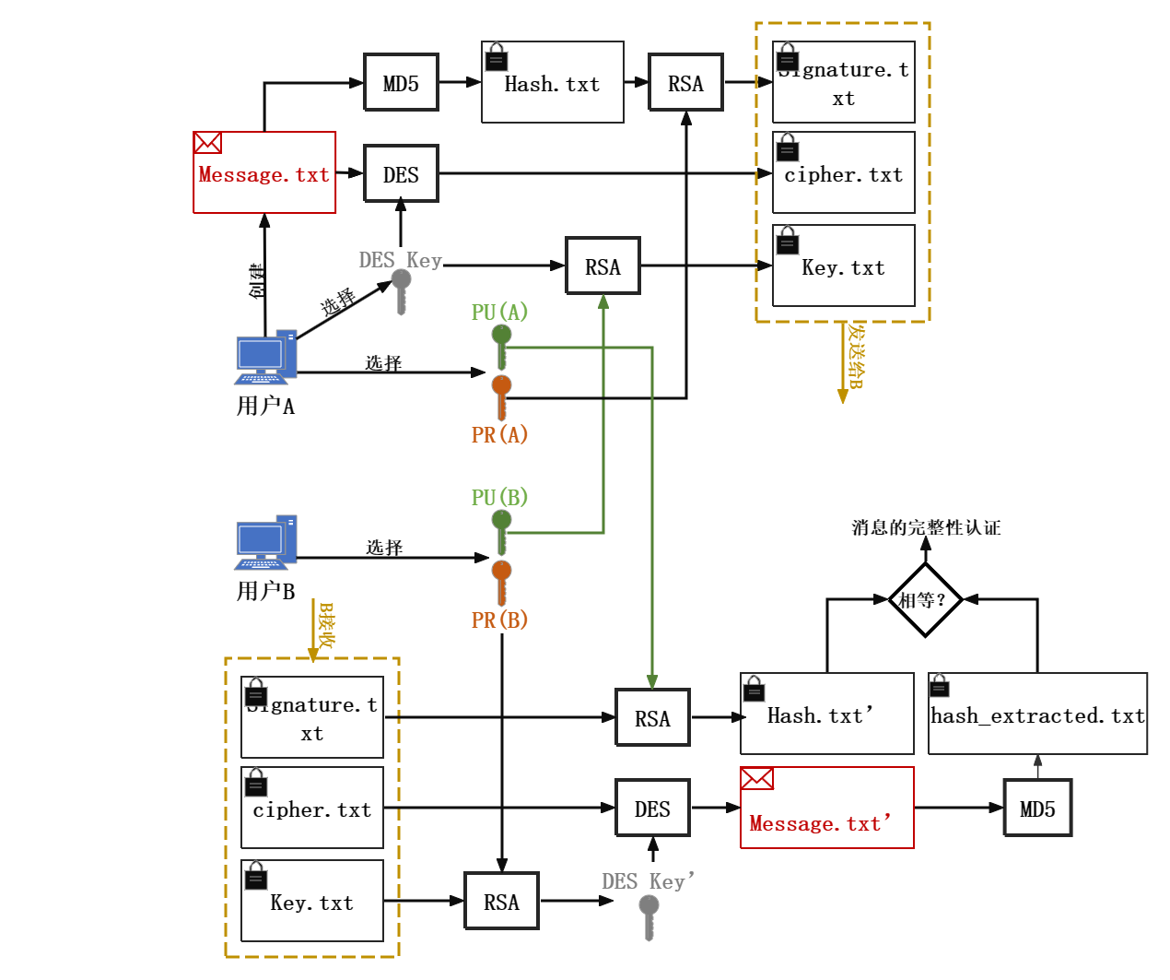
图5.1 消息传输流程图
分析以上流程图可知，整个消息传输过程可以大致分为两个部分，分别A、B用户的操作。在所有操作之前，双方都要进行RSA密钥的选定，这里双方的RSA公私钥不一定相同。
对于A用户，需要选定用于DES加密的密钥Key，对于待发送消息Message，使用DES进行加密得到密文Cipher，该密文需要发送给用户B，DES的密钥Key也需要进行发送；但为了保证密钥安全，使用RSA对DES的密钥进行加密，为了使得Key只有B知道，需要使用B的RSA公钥进行加密；为了使B能够对消息Message进行完整性验证，A使用MD5对Message进行哈希提取，得到的结果一并发送给B，但为了不受到非法篡改，需要对该哈希结果Hash进行数字签名，即使用A用户的RSA私钥进行加密，得到签名后的哈希结果Signature。
对于用户B，接收到经过DES加密的密文Cipher、DES密钥的RSA加密结果、数字签名后的Message哈希。首先为了获取DES的密钥，B使用自己的RSA私钥即可进行解密，并对密文Cipher进行DES解密即可得到解密后的明文，但为了判定该明文的可信程度，对其进行Hash提取，并使用A的公钥对Signature进行解密，得到来自于A的Hash，比较两个Hash结果即可判定消息的完整性，若密文受到攻击则会导致B提取的Hash有所偏差，若A的Signature受到攻击则会导致认证结果（RSA解密后的来自A的Hash）错误。

5.2使用Graphical Editor实现以上消息加密传输
根据图5.1，能够容易地使用Graphical Editor实现该通信过程。
（1）RSA密钥生成
对于通信双方的RSA密钥，生成方式依照3.1进行，但由于数据量较大，需要使用数值较大的素数，这将带来较大的计算量，同时为了保证实验过程的可信程度，本次实验使用Cryptool中的RSA密钥随机生成功能进行密钥的生成。并将产生的密钥值（公共大数N，公开的d，私有的e，A、B各一组）存储到变量中以便后续的数据调用。如图5.2所示。
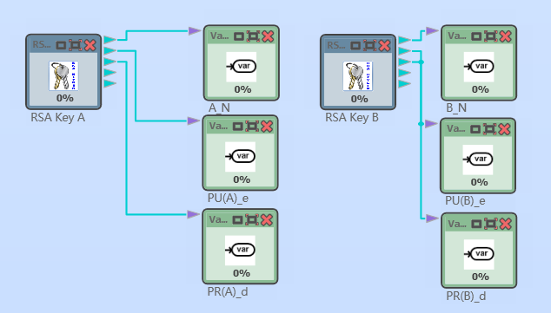
图5.2 RSA密钥生成
（2）用户A操作实现
对于用户A的操作，包括使用DES对明文进行加密得到密文、对DES密钥进行RSA加密、使用MD5对明文进行Hash提取并使用RSA数字签名。生成的三部分内容将发送给用户B。实现过程如图5.3所示。
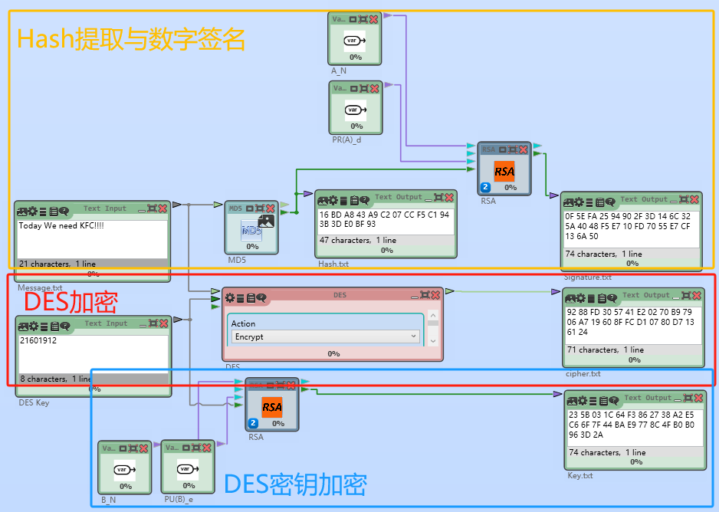
图5.3 基于Graphical Editor的用户A操作实现
（3）用户B操作实现
对于用户B的操作，包括使用RSA对DES密钥进行解密、使用解密得到的DES密钥解密密文得到明文、解密数字签名后的Hash、对解密得到的明文进行Hash提取、比较两个Hash值以验证完整性。实现过程如图5.4所示。
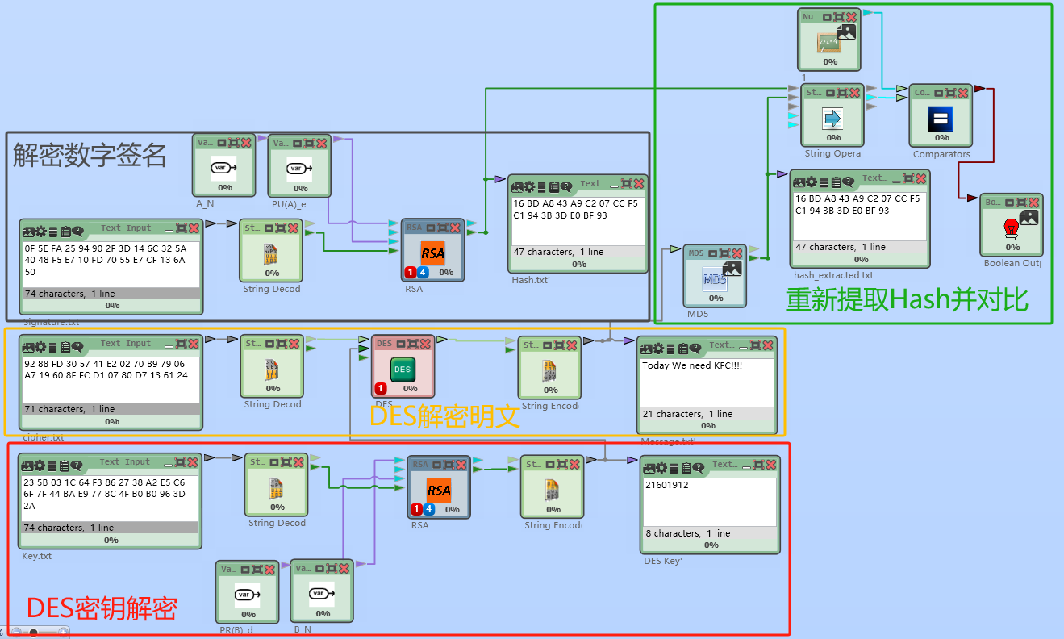
图5.4 基于Graphical Editor的用户B操作实现
  - 加解密测试
对以上实现的内容进行测试。
对于用户A，选定DES的密钥为“21601912”，共8字节长，符合DES的密钥长度需求，待传输信息为“Today is not Thursday But we still need KFC!!!”。A用户的操作结果如图5.5所示。对于明文的MD5提取结果为128位（16*8）的散列值，对应的16进制数值为“5E A4 ED 9A 31 AA 89 34 15 69 4D 5A F8 04 91 5A”。
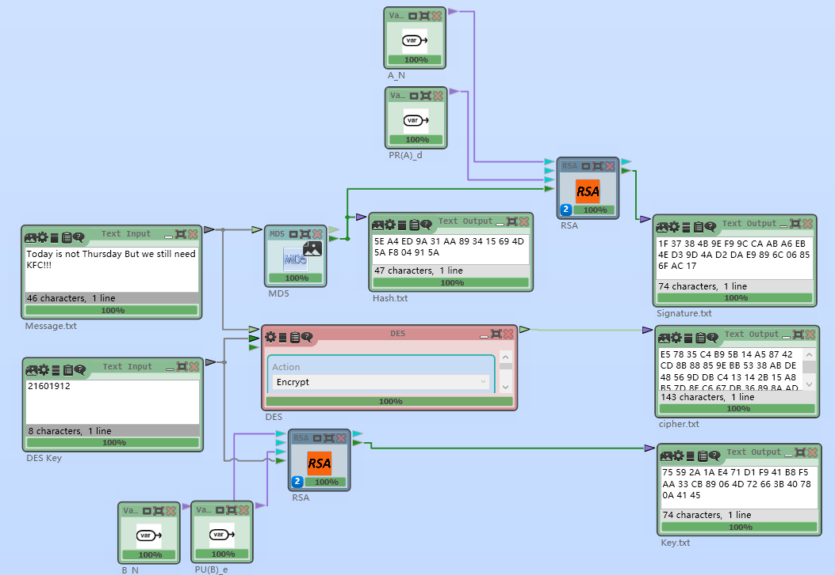
图5.5 用户A的操作结果
假设用户B能够正确地接收到用户A的三份文本（Key、Cipher、Signature），则能够顺利进行解密。如图5.6所示，用户B解密得到的DES密钥正确，基于DES密钥解密得到的明文也正确，最终解密认证得到的Hash值与重新提取的Hash值相同，由此可以判定传输没有受到攻击，同时能够保证其完整性。
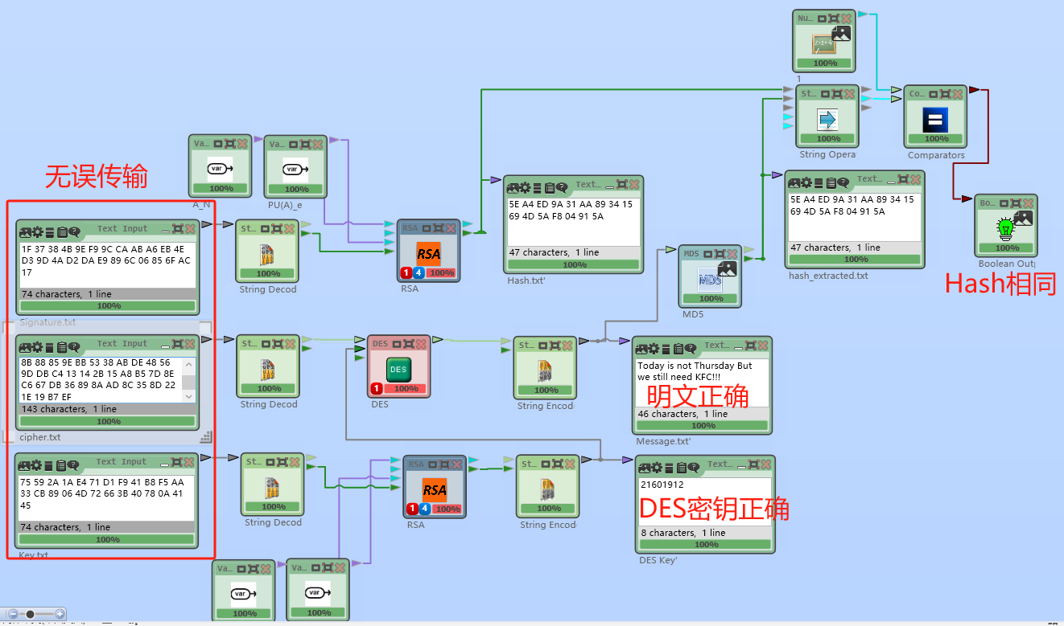
图5.6 传输正确情况下的解密
5.4 模拟攻击
接下来实验对以上传输过程进行模拟攻击，首先若用户A加密的DES密钥受到篡改，则无法解密得到正确的DES密钥，更无法得到明文。如图5.7所示，由此可以看出若该部分信息受到拦截或者恶意篡改，就会影响到最终的解密。
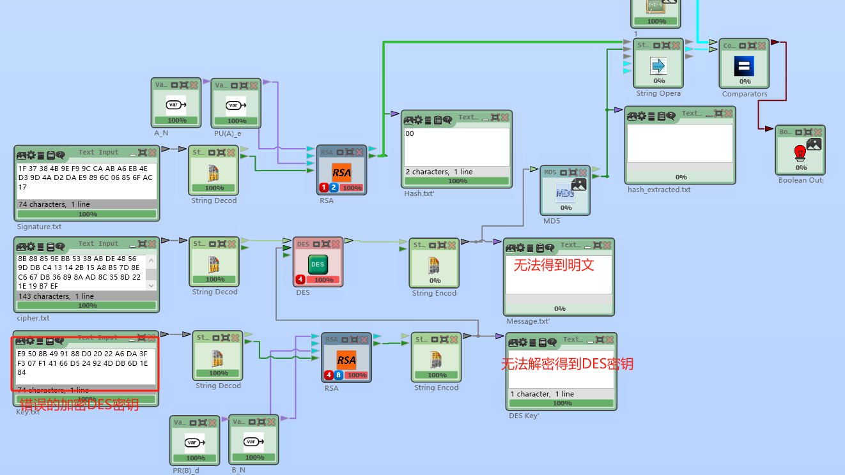
图5.7 加密DES密钥受到篡改
若密文Cipher受到篡改，则即使得到了正确的DES密钥，也无法解密得到正确的明文，更无法进行后续的Hash提取，故无法通过认证，保证了一定的安全性，如图5.8所示。
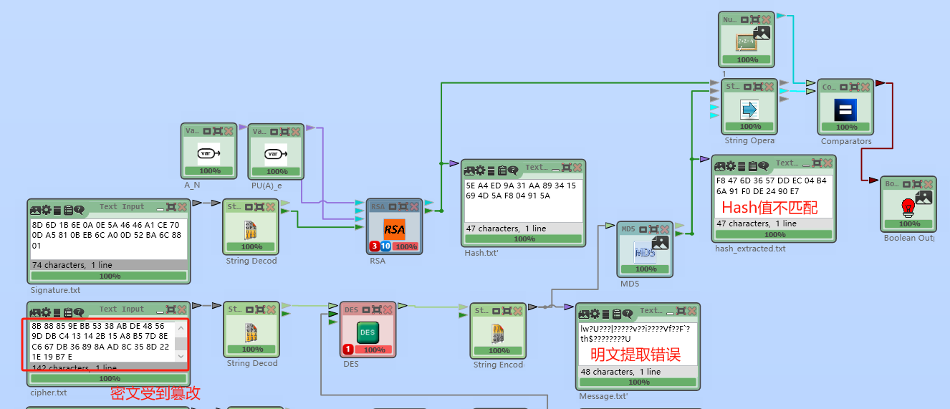
图5.8 密文受到篡改
若经过数字签名后的Hash值Signature受到了篡改，则无法经过RSA解密得到正确的来自A的Hash值，即使其余消息接收无误，最终提取的Hash值必定与之不同，则无法通过最终的完整性认证，如图5.9所示。
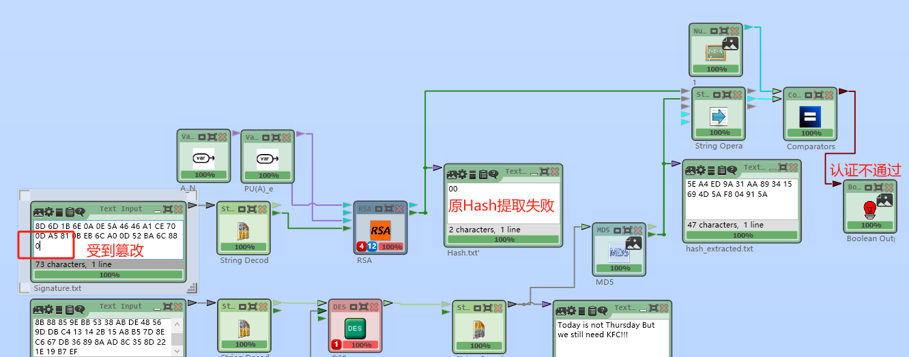
图5.9 签名后的Hash值受到篡改
综上，若传输的各类数据中有其一受到了篡改，最终都无法得到正确的结果，这可能体现在无法解密得到明文（可能是无法理解的明文），也可能体现在无法通过完整性认证，因此以上传输操作在一定程度上提供了一种安全通信的方案，即受到篡改的通信对于通信的接收方来说是可识别的。
与此同时，对于解密的关键信息，例如DES的密钥，通过了非对称加密方案进行加密，在一定程度上也防止了被窃听或者拦截的可能性。

六、实验结论
本次实验基于Cryptool2软件进行了安全通信的实现，通过RSA、DES、MD5等密码技术的组合，实现了关键信息的防窃取与消息篡改的识别（消息完整性的认证）。并通过对以上方案的消息攻击来验证了方案的可行性，从而对各类加密方法以及消息的安全通信有了更为深刻的理解。
具体地，对于明文的加密主要通过DES分组加密方法实现，但对于DES的密钥，需要一个可信的安全信道进行传输，这是很难实现的，因此考虑对DES的密钥也进行加密操作，本次实验中选用RSA这一非对称加密方法对DES的密钥进行加密，有效地防止了DES密钥受到第三方的拦截与破解。除此之外，为了防止中间人恶意篡改消息，发送方对明文使用MD5进行了Hash散列值的提取，并对其加上了数字签名，从而使得接收方能够判定该消息是否来自于正确的发送方或者消息是否受到篡改，接收方能够通过签名解密得到来自发送方的Hash值，同时也能通过解密得到的明文进行再一次的MD5操作得到另一组Hash值，通过比较两组Hash值则可以比较轻松地判断出消息是否受到了篡改。
综上，本次实验结合了理论和实践，结合了所学的多种加密方法，从密钥的生成、文本的加密解密、密钥的加密、数字签名实现了有效的安全通信，并对其进行攻击尝试，定性的说明了加密方法的可行性。深入地理解了各类加密算法的使用原理与应用场景。
七、教师批阅意见：

成绩评定：

教师签字：
年 月 日
八、备注：

